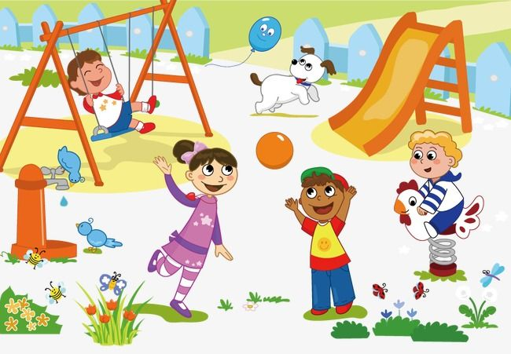
COLÉGIO SANTA DOROTÉIA
Educar, um gesto de amor que fica para sempre
Caríssimos Pais / Queridos alunos dos níveis V das tias: Aline e Joice
Estamos com saudades de vocês!!! Enquanto passa esse momento difícil, porém não impossível, resolvemos alegrar seus dias com algumas atividades divertidas para vocês fazerem juntamente com seus pais. Divirtam-se!!!
- Ao final da semana e das tarefas cumpridas, se vocês quiserem nos mostrar o resultado de tudo o que foi feito, peçam a seus pais que registrem através de fotos ou vídeos e enviem para as tias!!! Vamos lá? Bom trabalho!!!
DOMINGO  - Fazer uma oração com seus pais para esse momento passar.  - Assistir a um filme e comer pipoca.  - Ouvir uma história de sua preferência contada por um adulto. | SEGUNDA  - Treinar o seu nome completo  ( forma cursivo)  - Assistir um desenho animado preferido.  - Fazer desenhos e pintar com capricho.  - Brincar com seus brinquedos | TERÇA  - Ouvir músicas e dançar.  - Fazer a leitura das letras do alfabeto.  - Escrever o seu nome numa folha e fazer o seu autorretrato.  - Escolher um lanche saudável e comer junto com seus pais. | QUARTA  - Organizar os seus brinquedos e tirar aqueles que você não brinca para doar.  - Fazer a leitura dos numerais e escrever numa folha de 1 até 10.  - Que tal fazer um slime ? | QUINTA  - Escrever numa folha o alfabeto cursivo.  - Assistir um desenho animado.  - Treinar o seu nome completo.  - Treinar a letra B/ b | SEXTA  - Treinar a família da letra B/b.  ba – be – bi – bo – bu – bão  - Fazer brigadeiro com ajuda de um adulto.  - Brincar a vontade com seus brinquedos. | SÁBADO  - Fazer um dese nho bem bonito para as pessoas que estão doentes.  - Ajudar a mamãe fazer um bolo.  - Brincar de torta na cara.

